Прибор "BeeFill 2in1"
Инструкция по применению

Содержание
1 СТАНДАРТНЫЕ СИМВОЛЫ 1
2 КОМПЛЕКТНОСТЬ ПРИБОРА 2
3 ТЕХНИЧЕСКИЕ ДАННЫЕ 3
4 СЕРТИФИКАТЫ 4
5 СОВЕТЫ ПО ПРИМЕНЕНИЮ 5
6 ПРОТИВОПОКАЗАНИЯ 5
7 ПРЕДУПРЕЖДЕНИЯ 5
8 МЕРЫ ПРЕДОСТОРОЖНОСТИ 6
9 ПОБОЧНЫЕ ДЕЙСТВИЯ 7
10 ПОЭТАПНОЕ ОПИСАНИЕ ДЕЙСТВИЙ – ПОДГОТОВКА ПРИБОРА К ЭКСПЛУАТАЦИИ: 9
11 ЭКСПЛУАТАЦИЯ: 10
12 СТЕРИЛИЗАЦИЯ, ДЕЗИНФЕКЦИЯ И ОБСЛУЖИВАНИЕ: 15
13 КЛИНИЧЕСКОЕ ПРИМЕНЕНИЕ 16
13.1 Подготовка конусного штифта И выбор штопфера 17
13.2 Техника «Downpack»: «Поэтапный метод» 17
13.3 Техника заполнения корневого канала 18
14 Устранение неисправностей 18
15 ЧАСТО ЗАДАВАЕМЫЕ ВОПРОСЫ 19
16 Гарантия 20

СТАНДАРТНЫЕ СИМВОЛЫ

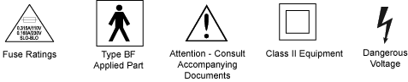
Номиналы предохранителей
115В: 0,6А
230В: 0,3А
250В инерционный предохранитель (SLO-BLO)

 Параметры тока утечки
 Внимание! Сверьтесь с приложенной документацией
 Прибор класса защиты 2
 Опасное напряжение
 Горячая поверхность
 Переменный ток

Насадки могут обрабатываться в автоклаве

1 Содержимое упаковки

Не перерабатывать

Держите вдали от солнечного света и тепла

При открытой упаковке замену не производить

LATEX ! | Осторожно, этот продукт содержит натуральный каучук, способный вызвать аллергическую реакцию.

Картридж содержит гуттаперчу
Канюля: серебро

Картридж: алюминий

 Срок годности

Знак экологической безопасности "Зеленая точка"

Авторизованное представительство ЕС

Поздравляем!
Прибор "BeeFill" разработан так, чтобы долгие годы служить вам верой и правдой. Пожалуйста, прочитайте приведенные в этом руководстве инструкции, и тогда вы сможете долго пользоваться этим надежным прибором. Мы рекомендуем использовать коффердам в течение любых эндодонтических работ.

КОМПЛЕКТНОСТЬ ПРИБОРА
Прибор контроля обтурации с наконечниками для этапов Downpack (Pack) и Backfill (Fill)
Сетевой кабель
Загибочный инструмент для картриджей
Устройство для очистки для держателя Backfill
Запасная гайка картриджа для держателя Backfill
Тепловой экран для наконечника Backfill
Инструкция по применению

Дополнительные продукты для использования с прибором:
Штопферы "BeeFill":
Малого размера Черный ISO 40/.03
Среднего размера Желтый ISO 50/.05
Большого размера Синий ISO 60/.06
Термическая насадка "BeeFill"
Упаковка из 10 картриджей с гуттаперчей BeeFill™, размер 20G (90 мл/0,25г)
Упаковка из 10 картриджей с гуттаперчей BeeFill™, размер 23G (90 мл/0,25г)
Штопфер-Машту размеры 1-2 и 3-4

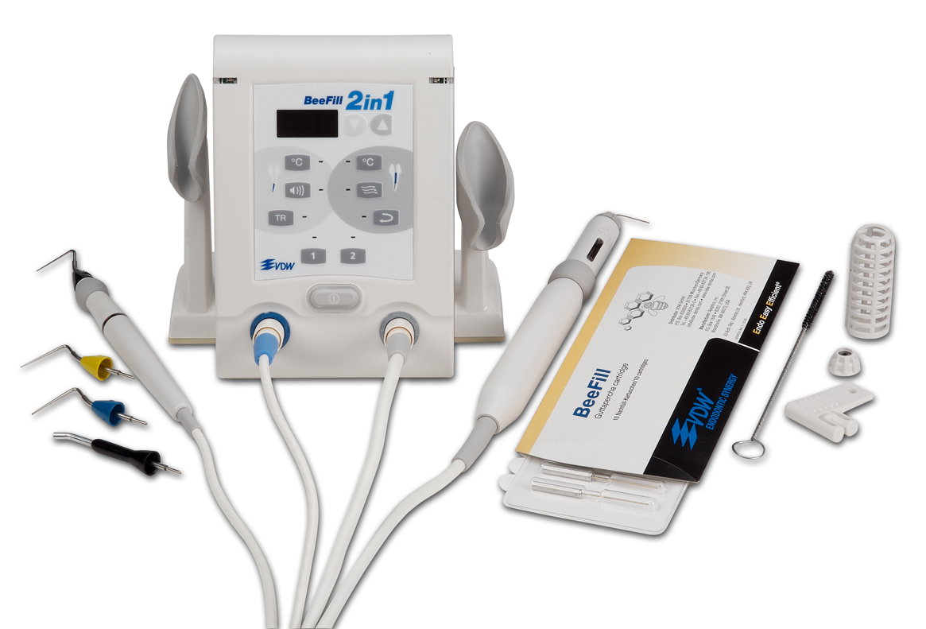
Рисунок 1 – Идентификация комплектации прибора
Штопферы –
Термическая насадка -
Наконечник Pack -
Наконечник Fill –
Картриджи –
Инструмент для очистки –
Тепловой экран –
Гайка картриджа –
Гибочный инструмент –

ТЕХНИЧЕСКИЕ ДАННЫЕ
Размеры консоли: 11,2 x 15,0 x 15,2 см (4,4 x 5,9 x 6,0 дюймов)
Вес: 1,6 кг (3,6 фунтов)
Электропитание: 115В/60Гц, 230В/50Гц
Сила тока: 115В/0,6А, 230В/0,3А
Предохранители: 115В: Предохранитель типа Slo-Blo® 0,6A/250В
230В: Предохранитель типа Slo-Blo® 0,3A/250В
Штопфер: Нержавеющая сталь
Содержание капсулы: Гуттаперчевая
Капсула: Алюминий
Канюля: Монетное серебро

Условия окружающей среды:
Рабочая температура от 10 до 28°C (от 50 до 82.4°F)
Температура хранения от -20 до 60°С (от -4 до 140°F)
Относительная влажность воздуха от 5 до 95% без образования конденсата
Высота применения прибора от 0 до 3048 м (от 0 до 10000фут)
Рабочий цикл этапа Pack : 25%

Диапазон температуры этапа Pack: 100 – 400°C
Диапазон громкости этапа Pack: 0-100%

Диапазон температуры этапа Fill: 160 – 200°C
Скорость потока этапа Fill: 20% - 100%

Максимальное время непрерывного нагрева наконечника Pack:
10 секунд для температур выше 200°C.
15 секунд для температур, равных или ниже 200°C.
Одна минута в режиме термического отклика.

RX: Этот прибор разрешен к продаже врачам дантистам или по указанию врача-дантиста. Только для стоматологического использования!

Осторожно: Данный прибор прошел соответствующие проверки, он отвечает требованиям согласно правилам IEC 60601-1-2:2001-09. Соответствие прибора указанным положениям обеспечивает его достаточную защиту от вредных электромагнитных помех при эксплуатации в обычном медицинском учреждении. Высокий уровень высокочастотных эмиссий (ВЧ), исходящих от электроприборов, таких как мобильные телефоны, может привести к ухудшению эксплуатационных качеств данного прибора. Для снижения уровня электромагнитных помех держите данный прибор в удалении от источников высокочастотного излучения и электромагнитных волн.

СЕРТИФИКАТЫ

Данный продукт классифицирован по классу продуктов IIa, на него нанесен знак Европейской сертификации «CE» (CE 0459). Продукт соответствует следующим стандартам; Европа: IEC 60601-1 + A1:1991 + A2: 1995, Канада: CAN/CSA-C22.2 No. 601.1 и США: UL 60601-1, Первое издание (2003).

 Производитель: Aseptico, Inc., Woodinville, WA 98072, USA

Авторизованное представительство в Европейском Союзе: Advena Ltd., Hereford, HR4 9DQ, UK (Великобритания)

Продажа:
VDW GmbH, Bayerwaldstrasse 15, 81737 München, Germany (Германия)
Телефон: +49 (0)89 62734-0 Факс: +49 (0)89 62734-190
http://www.vdw-dental.com

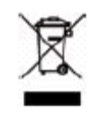Данный продукт был произведен после 18 августа 2005 г. Утилизация продукта в составе обычного бытового мусора запрещается. Соблюдайте требования предписаний, определяющих утилизацию электронных и электрических приборов.

Вам может быть предоставлено руководство по эксплуатации также и на других языках.

СОВЕТЫ ПО ПРИМЕНЕНИЮ

Прибор "BeeFill 2in1" является интегрированным обтурационным устройством с наконечниками, которые используются для этапов Downpack (Pack) и Backfill (Fill) корневых каналов. Наконечник Pack предназначен для нагрева штопферов для нагрева и размягчения гуттаперчевых мастер-конусов и прижигания гуттаперчевых конусов. Этот наконечник также предназначен для нагрева насадок, оказывающих температурное воздействие на зуб для определения его реакции или жизнеспособность пульпы. Наконечник Fill предназначен для нагрева и ввода гуттаперчи в корневой канал.

Одноразовые картриджи предназначены для ввода нагретой гуттаперчи в очищенный и сформированный канал. Прибор "BeeFill" может использоваться только с оригинальными наконечниками и картриджами BeeFill! Дентальная резиновая прокладка должна использоваться с любой дентальной процедурой.

ПРОТИВОПОКАЗАНИЯ

Не используйте на пациентах с известной чувствительностью к природному резиновому латексу, серебру или меди.

ПРЕДУПРЕЖДЕНИЯ

Прибор не предназначен для эксплуатации в присутствии воспламеняющихся смесей воздуха, кислорода или окиси азота.

Гуттаперчевые картриджи содержат натуральный каучук, способный вызывать аллергическую реакцию.

При замене картриджа в течение процедуры, винт картриджа и сам пустой картридж могут быть горячими. Осторожно: Не снимайте горячий картридж!

Не стерилизуйте картриджи дезинфицирующим раствором.

Огнеопасность: Не допускайте контакта нагретой насадки или держателя с воспламеняющимися предметами, газами или жидкостями.

Не применяйте данный прибор вблизи открытых резервуаров с водой. Попадание прибора в воду может вызвать электрический шок, разрушит прибор и может привести к гибели.

Это оборудование обеспечивает обычную защиту от вредного попадания жидкостей. Не погружайте наконечник или картриджи в какую-либо жидкость и не распыляйте жидкости непосредственно на наконечник.

Применение химической обработки не рекомендуется для стерилизации и ухода за насадками, так как это ведет к образованию ржавчины.

При эксплуатации прибора насадки штопферов нагреваются. Перед заменой насадки необходимо выключить прибор и дать насадке охладиться.

МЕРЫ ПРЕДОСТОРОЖНОСТИ

Дентальная резиновая прокладка должна использоваться с любой дентальной процедурой.

Перед заменой предохранителей или установкой положения переключателя напряжения необходимо всегда отсоединять прибор от электросети.

Не держите наконечник Fill слишком крепко, т. к. это может привести к поломке канюли.

Вводите канюлю в канал осторожно. Излишнее давление остановит вращение мотора.

Соблюдайте осторожность при замене картриджа в течение процедуры, винт картриджа и сам пустой картридж могут быть горячими.

Выступающая часть наконечника Fill становится нагретой в течение использования. Тепловой экран (поставляется с системой) может использоваться по выбору для снижения температуры поверхности наконечника. Если тепловой экран не используется, то избегайте контакта с выступающей частью наконечника Fill.

При замене насадок в течение процедуры, насадки штопфера могут быть горячими.

Не очищайте прибор воспламеняющимися чистящими жидкостями.

ПОБОЧНЫЕ ДЕЙСТВИЯ

Применение для пациентов с известной чувствительностью к латексу, серебру или меди способно вызывать аллергическую реакцию. Подобная реакция на латекс может приводить к опуханию глаз, губ или лица. Она также может вызывать трудности с дыханием. Пациенту рекомендуется немедленно сообщать вам о возникновении любого из этих симптомов.

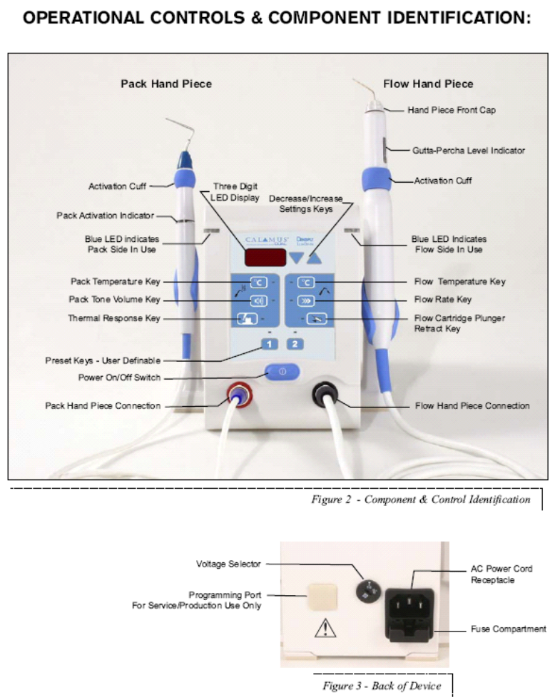
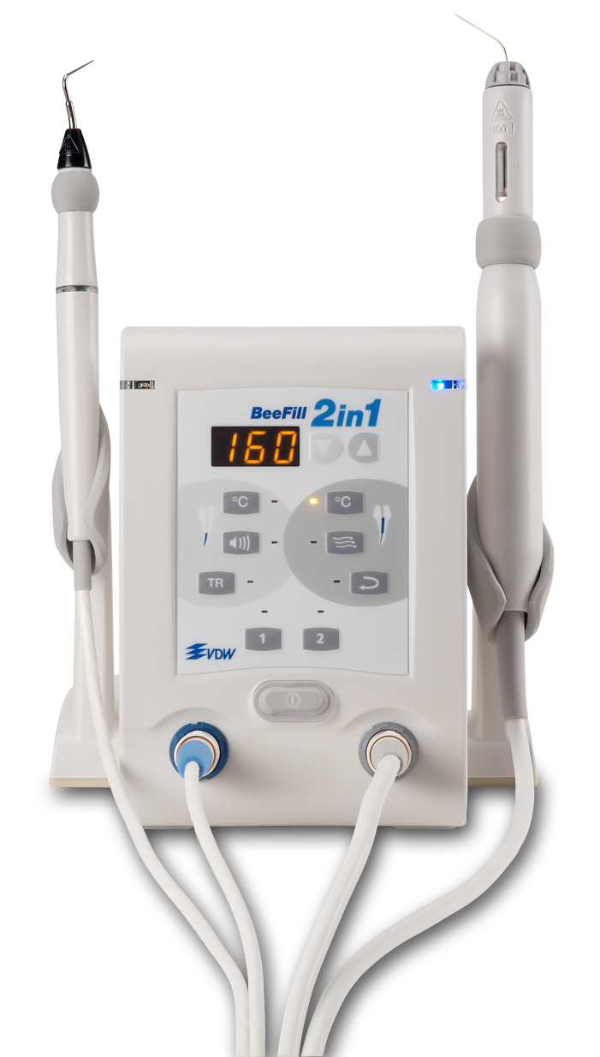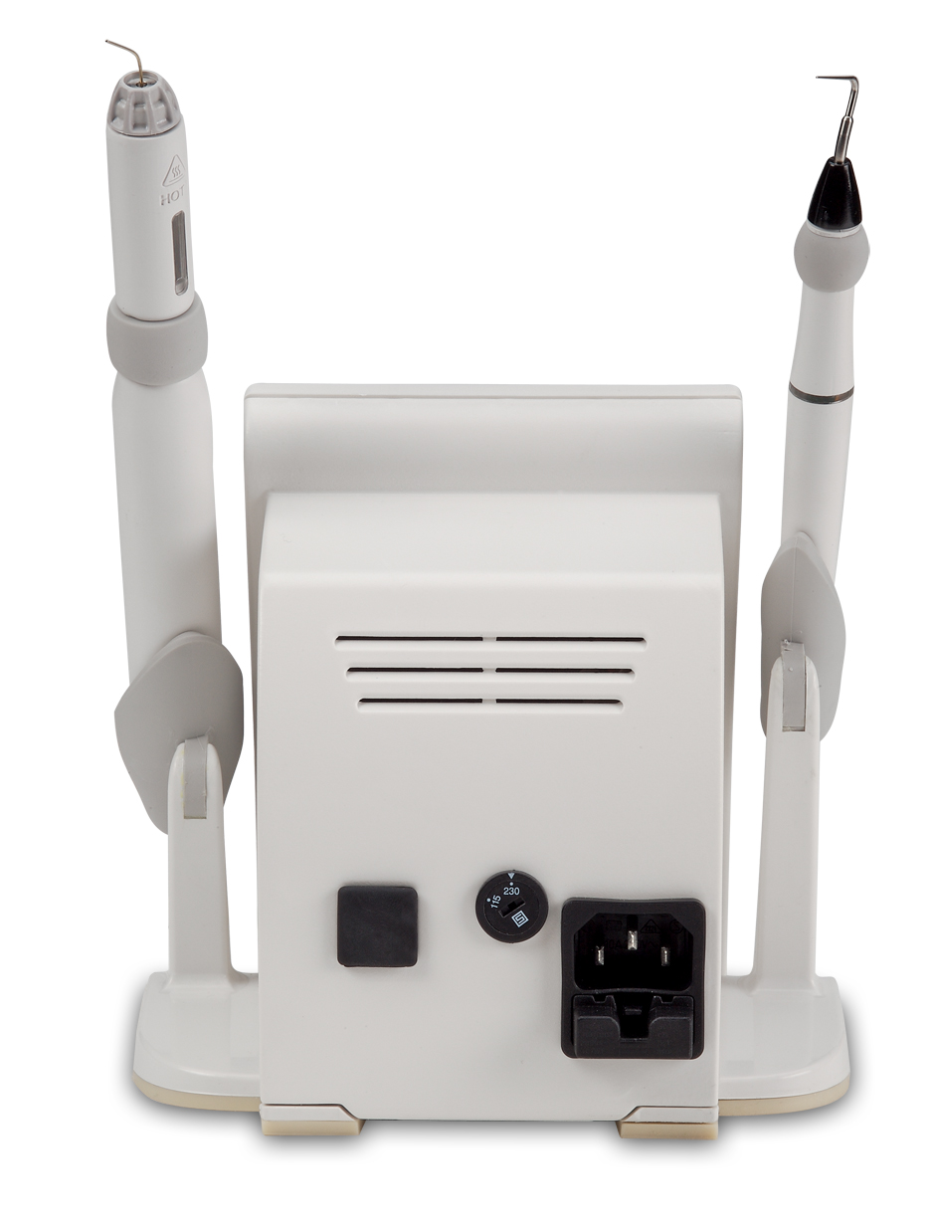
Рисунок 2: Описание компонент и регуляторов -
Наконечник Pack
Манжета активации -
Индикатор активации Pack -
Синий светодиодный индикатор указывает, что используется часть Pack -
Кнопка температуры Pack -
Кнопка громкости Pack -
Кнопка термонасадки -
Кнопки предварительной настройки -
Выключатель электропитания "On/Off" -
Разъем наконечника Pack -

Трехцифровой светодиодный дисплей -
Кнопки Decrease/Increase (Уменьшить/Увеличить ) -

Наконечник Fill –
Гайка картриджа наконечника -
Индикатор уровня гуттаперчи -
Манжета активации -
Синий светодиодный индикатор указывает, что используется часть Fill -
Кнопка температуры Fill -
Кнопка скорости потока -
Кнопка отвода плунжера картриджа Fill -
Разъем наконечника Fill –

Рисунок 3: Задняя панель прибора -
Переключатель напряжения -
Программный порт только для обслуживания/производства -
Приемник для шнура электропитания -
Отсек плавких предохранителей -

ПОЭТАПНОЕ ОПИСАНИЕ ДЕЙСТВИЙ – ПОДГОТОВКА ПРИБОРА К ЭКСПЛУАТАЦИИ:

1. Распакуйте блок управления и проверьте, соответствует ли установленная величина напряжения напряжению в вашей сети. Использование положения 115В для напряжений 110-120В 60Гц и положение 230В для напряжений 220-250В 50Гц. Всегда отключайте прибор от электросети перед заменой предохранителей или установкой положения переключателя напряжения. Положение переключателя на задней панели прибора устанавливается в соответствии с имеющимся напряжением сети при помощи плоской отвертки. Для изменения напряжения замените предохранитель соответствующим напряжению (См. Технические данные). Замените на инерционный плавкий предохранитель 0,3 A, 230/250 В (0,6 A для 115 В). Для замены, нажмите на черную пластиковую защелку предохранителя, вытащите его и замените соответствующим предохранителем. См. Рис.3

2. Снимите упаковку с держателей. Протрите внешнюю поверхность держателей мягкой тканью, смоченной неагрессивным чистящим или дезинфицирующим средством, не содержащим хлора, разрешенным к применению уполномоченными организациями (DGHM или FDA), или снабженным знаком Европейской сертификации «СЕ». Не применяйте также дезинфицирующие средства, содержащие фенол, средства для защиты от коррозии, сильнокислотные или сильнощелочные растворы – не погружайте наконечники в жидкости. Установите наконечники в их соответствующие держатели -Pack на левую сторону и Fill на правую.
Выступающая часть наконечника Fill нагревается в течение использования. Тепловой экран (поставляется с системой) может использоваться по выбору для снижения температуры поверхности наконечника Fill. Если тепловой экран не используется, то избегайте контакта с выступающей частью держателя. Проведите стерилизацию теплового экрана перед первым использованием и между каждым пользованием пациентом. См. Стерилизация, Дезинфекция и Обслуживание

3. Подключите кабели наконечника к блоку управления: Кабели наконечника кодированы цветом и подходят только к соответствующим гнездам на консоли. При стрелке на разъеме, направленной вверх, плавно втолкните разъем в гнездо консоли.

4. Присоедините шнур электропитания к задней панели консоли и включите его в заземленную электрическую розетку.

5. Простерилизируйте штопферы и термо наконечники: Обработайте паром в автоклаве в течение 10 минут при 132°C.

6. Pack: Установите штопфер в наконечник Pack: Вставьте штопфер в насадку наконечника и медленно поверните его до полной фиксации. Введите штопфер до упора.

7. Fill: Выньте картридж из блистерной упаковки и установите картридж в наконечник Fill. Отвинтите и снимите винт картриджа с держателя. Вставьте картридж в держатель, иглой, смотрящей наружу. Проденьте винт картриджа через иглу и легко завинтите крышку по часовой стрелке – сильно не затягивайте. ПРИМЕЧАНИЕ: Соблюдайте осторожность при замене картриджа в течение процедуры, винт картриджа и сам пустой картридж могут быть горячими.
Примечание: Не извлекайте горячий картридж. Если картридж с трудом входит в держатель, то нажмите выключатель питания на передней панели блока управления в положение ‘ON’ и нажмите кнопку Return (Возврат). Плунжер должен находиться в нейтральном положении для того, чтобы принять картридж.

8. Перед заменой картриджа выключайте прибор.

9. Плавно установите тепловой экран над канюлей и наконечником как необходимо. Затем поверните тепловой экран, чтобы сделать индикатор заполнения видимым.

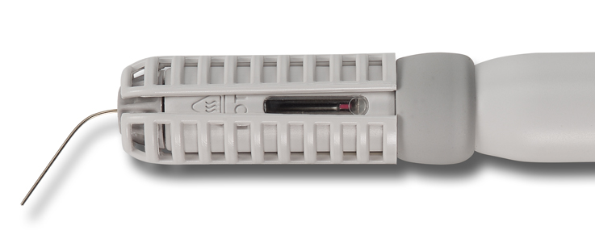 Рисунок 4 – Наконечник FILL с тепловым экраном

9. Используйте гибочный инструмент канюли для установки плавной кривой на канюле так, чтобы канюля могла выступать в пределах 5 мм за рабочую длину канала.

10. Установите канюлю между двумя поднятыми сгибающими штифтами. Осторожно согните канюлю до желаемого угла.

11. Теперь прибор готов к работе.

ПРЕДУПРЕЖДЕНИЕ: Не касайтесь горячих штопферов или горячих картриджей.

ЭКСПЛУАТАЦИЯ:

После настройки прибора, его эксплуатация осуществляется следующим образом:

1. Включение прибора:
Нажмите выключатель электропитания On/Off (Вкл/Выкл), расположенный на передней панели. Электрическое напряжение подключается к прибору и отключается от него при попеременном нажатии и отпускании этого выключателя.
Кнопки на левой стороне клавиатуры предназначены для Downpack, а кнопки на правой – для Backfill. Для изменения настроек используйте кнопки up (вверх) и down (вниз).

2. Активация стороны Pack или Fill:
Для активации одной из сторон прибора делайте одно из следующего: Нажмите манжету держателя или любую кнопку для стороны Pack или Fill. Синий светодиодный индикатор сверху на приборе будет светиться, указывая, какая из сторон активна. (При начальном включении электропитания, сторона Pack прибора включается по умолчанию, независимо от того, какая из сторон прибора использовалась в последний раз.) Последние использованные настройки сохраняются в памяти.

3. Сторона PACK – Программирование новых настроек температуры и громкости:

а. Нажмите кнопку температура Pack на левой стороне клавиатуры, а затем используйте кнопки вверх/вниз для установки желаемой температуры. Периодически нажимайте одну из кнопок для увеличения/уменьшения температуры приращениями в 10°С или удерживайте кнопку нажатой для быстрого прохода через диапазон температур (от минимум 100°C до максимум 400°C). Температурные настройки отображаются в цифровом светодиодном окне, и светится желтый светодиод температура Pack, указывая, что включен режим настройки температуры. ПРИМЕЧАНИЕ: Температура режима тепловой реакции настроена на 90° и не регулируется.
b. Нажмите кнопку Volume (громкость), а затем используйте кнопки вверх/вниз для настройки желаемой громкости звукового тона. Периодически нажимайте одну из кнопок для увеличения/уменьшения температуры приращениями в 20% или удерживайте кнопку нажатой для быстрого прохода через диапазон громкости (минимум 0%, максимум 100%). Настройки громкости отображаются в цифровом светодиодном окне, и светится желтый светодиод кнопки громкости звучания, показывая, что включен режим настройки громкости. ПРИМЕЧАНИЕ: Цифровое светодиодное окно автоматически по умолчанию переходит к отображению выбранных температурных установок. Если нажата кнопка громкости, то цифровое светодиодное окно будет отображать установку громкости в течение 5 секунд, а затем возвратится к выбранной температурной установке.

4. Сторона FILL – Программирование новых установок температуры и скорости потока:
а. Нажмите кнопку температура Fill на правой стороне клавиатуры, а затем используйте кнопки вверх/вниз для установки желаемой температуры. Начинает вспыхивать светодиод перед кнопкой, показывая, что наконечник нагревается.
b. Нажмите кнопку скорость истечения (Flow Rate), а затем используйте кнопки вверх/вниз для настройки желаемой скорости истечения.

5. Сохранение ваших пользовательских установок:
Для сохранения заданных новых установок для использования в дальнейшем, нажмите одну из двух кнопок предварительной настройки (Preset) и удерживайте их около 2 секунд. При успешном сохранении заданных установок загорается светодиод соответствующей кнопки предварительной настройки. Установки как для стороны Pack, так и для Fill, теперь сохранены в памяти.

6. Использование предварительной настройки:
Эти две кнопки предварительной настройки сохраняют все установки как для стороны Pack, так и для Fill прибора. Заводские установки по умолчанию следующие: Температура 200°C и громкость звукового сигнала 40% для стороны Pack и температура 170°C и громкость звукового сигнала 60% для стороны Fill. Кнопка тепловой реакции Thermal Response установлена на 90°C и зафиксирована на этом значении для стороны Pack. Предварительные настройки можно программировать вручную для того, чтобы сохранять ваши личные установки с помощью нажатия и удерживания кнопки Preset в течение не менее двух секунд. Светодиод кнопки предварительной настройки будет светиться, показывая, что она активна.

7. Эксплуатация – PACK:
Нажмите на кольцевую манжету на наконечнике, чтобы начать нагрев его насадки до установленной температуры. Если загорается светодиод Temperature, то выбранная температура будет отображаться на цифровом светодиодном дисплее. В ходе повышения температуры насадки, слышен однотонный сигнал (приблизительно с частотой 2500 Гц). Как только разница между температурой насадки и заданным температурным параметром составит 20°C, частота звукового сигнала снизится (около 2000 Гц) и останется на этом уровне, пока не будет отпущен манжетный выключатель держателя. При нажатии на кольцо насадка нагревается максимум на 15 секунд при установке температуры 200° C или ниже. При установке температуры выше 200°C, насадка нагревается не более 10 секунд, после чего нагрев автоматически отключается. В режиме тепловой реакции насадка при нажатом манжетном выключателе нагревается в течение одной минуты. Чтобы вновь начать нагрев насадки после достижения паузы, отпустите, и вновь нажмите на манжету наконечника.

ПРИМЕЧАНИЕ: Температурные параметры на консоли были оптимизированы на основе клинических данных. В связи с этим, настройка не соотносится непосредственно с абсолютной температурой нагретого штопфера.
Осторожно: По соображениям безопасности нагретая насадка не должна находиться в корневом канале более 4 секунд!

Осторожно: Наносите гуттаперчу на кончик насадки тепловой реакции перед приложением термонасадки к зубу пациента! Не ставьте насадку непосредственно на зуб!
Осторожно: Всегда нажимайте кнопку TR для установки температуры 90°C перед началом проверки чувствительности пульпы!

8. Эксплуатация – FILL
Отпуск гуттаперчи: Нажмите на манжету активации для начала течения пломбирующего материала. Вы заметите небольшую задержку по мере того, как плунжер входит и выталкивает гуттаперчу на кончик иглы. Выдавите небольшое количество гуттаперчи из иглы. Сотрите избыток гуттаперчи с кончика перед вводом иглы в канал. Расположите иглу внутри корневого канала в соответствии с вашим предпочтительным методом. Легко держите держатель при размещении материала, чтобы прибор мог быстро выходить из канала. По мере выжимания материала, индикатор поможет вам оценить остаток материала в картридже.
Примечание: Слишком большой нажим на канюлю или недопущение выезда канюли из канала может привести к её поломке.

9. Режим ожидания FILL:
После 20 минут бездействия нагреватель FILL выключится и будет медленно охлаждаться до комнатной температуры. Светодиод температуры также погаснет. Нажмите любую кнопку на стороне FILL консоли для того, чтобы реактивировать нагреватель FILL.

10. Замена картриджа
ПРИМЕЧАНИЕ: При замене картриджа в течение процедуры, винт картриджа и пустой картридж могут быть горячими.
1. Выберите картридж типа 20 или 23g.
2. Нажмите кнопку Return для возврата доставочного плунжера.
3. Выключите прибор.
4. Дайте держателю остыть.
5. Осторожно: Не извлекайте горячий картридж!
6. Отвинтите и снимите винт картриджа с держателя Fill.
7. Используя отверстие в прилагаемом гибочном инструменте, извлеките картридж из держателя.
8. Утилизируйте использованный картридж в соответствующий контейнер для биологически опасных отходов.
9. Вставьте новый картридж, канюля направлена наружу, в конец держателя.
10. Проденьте винт картриджа через канюлю и легко завинтите крышку по часовой стрелке – сильно не затягивайте.
11. Дайте винту картриджа остыть перед удалением лишней гуттаперчи.

11. Замена предохранителей

ПРИМЕЧАНИЕ: Прибор "BeeFill 2in1" поставляется с предохранителями 250В 300 мА, установленными для источника питания 230В переменного тока. Если источник питания рассчитан на 115В переменного тока, то убедитесь, что установлены предохранители на 250В 600мА.

ПРЕДУПРЕЖДЕНИЕ: Отключите питание и отсоедините прибор перед выполнением нижеприведенных шагов.

1. Выньте держатель предохранителей из розетки сетевого кабеля.
2. Замените предохранители.

Замена предохранителей:
230В: 300 мА, 250ВБ инерционного типа (Размер предохранителя: 5 х 20 мм)
115В: 600 мА, 250В инерционного типа (Размер предохранителя: 5 х 20 мм)

3. Вновь вставьте держатель предохранителей в прибор.

ДЕРЖАТЕЛЬ ПРЕДОХРАНИТЕЛЕЙ -
РОЗЕТКА СЕТЕВОГО КАБЕЛЯ -

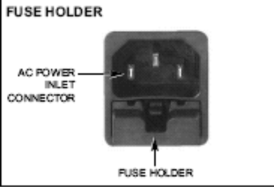

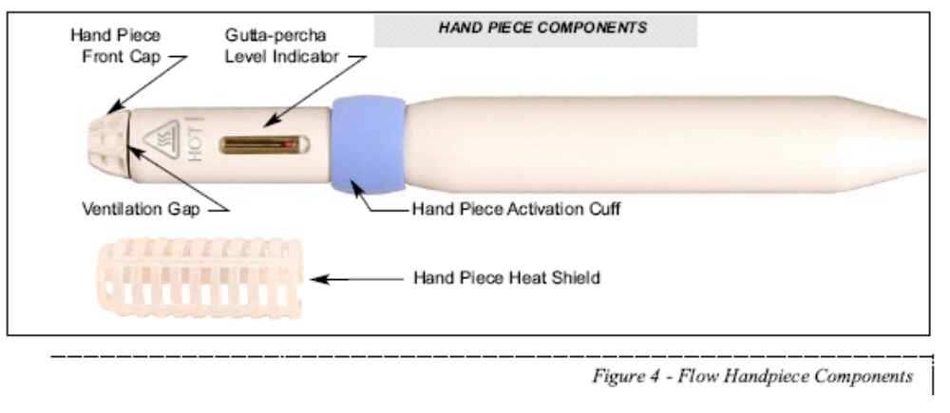
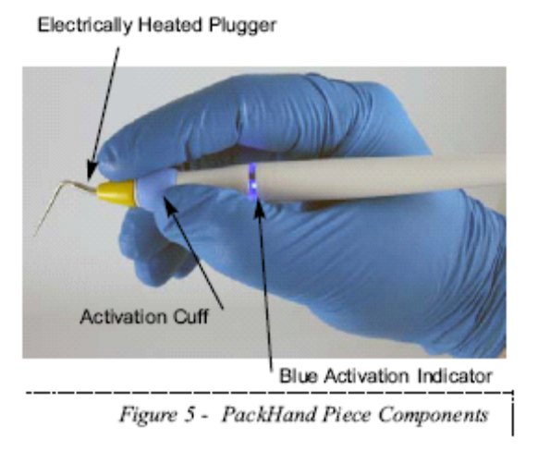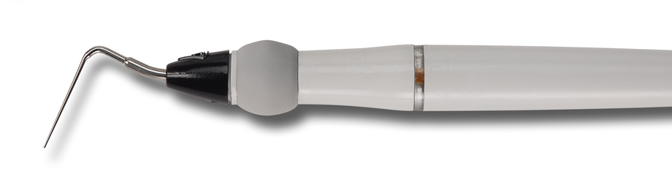
Рисунок 5: Компоненты наконечника Fill –
Винт картриджа -
Индикатор уровня гуттаперчи -
Вентиляционный зазор -
Манжета активации держателя -
Тепловой экран наконечника –

Рисунок 6: Компоненты наконечника Pack -
Штопфер -
Манжета активации -
Синий индикатор активации -

СТЕРИЛИЗАЦИЯ, ДЕЗИНФЕКЦИЯ И ОБСЛУЖИВАНИЕ:

Протрите внешнюю поверхность консоли мягкой тканью, смоченной неагрессивным чистящим или дезинфицирующим средством, не содержащим хлора, разрешенным к применению уполномоченными организациями (DGHM или FDA), или снабженным знаком Европейской сертификации «СЕ». Не применяйте также дезинфицирующие средства, содержащие фенол, средства для защиты от коррозии, сильнокислотные или сильнощелочные растворы.

Осторожно: НЕ ОПУСКАЙТЕ прибор в жидкость.

ПРИМЕЧАНИЕ: При очистке кабеля держателя, осторожно вытирайте его от середины до держателя и прибора. При обслуживании кабеля избегайте излишних усилий.

Держатели – Проводите наружную очистку держателей мягкой тканью, смоченной неагрессивным чистящим или дезинфицирующим средством, не содержащим хлора, разрешенным к применению уполномоченными организациями (DGHM или FDA), или снабженным знаком Европейской сертификации «СЕ». Не применяйте дезинфицирующие средства, содержащие фенол, средства для защиты от коррозии, сильнокислотные или сильнощелочные растворы.

Осторожно: НЕ ПОГРУЖАЙТЕ держатели в жидкость и не распыляйте жидкости непосредственно на держатели.

Pack:
Штопферы и термические насадки – Перед каждым применением штопферы и насадки необходимо очистить, продезинфицировать и простерилизовать:

1. Осторожно удалите щеткой загрязнения. Не менее одной минуты промывайте продезинфицированные штопфер и насадки в проточной воде. Для очистки применяйте воду и мягкое чистящее или дезинфицирующее средство, не содержащее хлора и разрешенное к использованию организациями DGHM или FDA, или снабженное знаком Европейской сертификации «СЕ». Не применяйте дезинфицирующие средства, содержащие фенол, средства для защиты от коррозии, сильнокислотные или сильнощелочные растворы. Не менее одной минуты прополаскивайте продезинфицированные штопфер и насадки под проточной водой для удаления с них всех химических веществ. Тщательно просушите.

2. Перед первым и после каждого последующего применения необходимо проводить стерилизацию насадок штопфера путем обработки паром в автоклаве при температуре 132°C.

3. Следите за тем, чтобы применяемые вами штопферы и термические насадки не имели повреждений. Деформированную или окисленную насадку следует заменить. С течением времени насадки постепенно теряют способность к нагреву.

4. Насадки могут применяться неоднократно при условии аккуратного обращения с ними, если на них отсутствуют повреждения или загрязнены. Каждое повторное применение поврежденных или загрязненных насадок осуществляется под ответственность пользователя прибора. В данном случае все риски и ответственность исключаются.

ПРИМЕЧАНИЕ: Соблюдайте инструкции производителя в отношении концентрации чистящих или дезинфицирующих растворов!

ПРЕДУПРЕЖДЕНИЕ: Не касайтесь горячих штопферов!

Fill:
Нагреватель картриджа в держателе – При поступлении гуттаперчи в нагреватель включить прибор и нажать кнопку Return, чтобы полностью отвести поршень назад. Дайте нагревательной камере достичь рабочей температуры (180°C). Выключить прибор. Введите поставляемую в комплекте чистящую щетку в нагревательную камеру. Поверните щетку несколько раз, чтобы удалить гуттаперчу из камеры.

Плунжер подачи держателя – Ежегодно: Без вставленного картриджа, нажимайте на манжету активации до тех пор, пока индикатор гуттаперчи не пройдет полностью вперед. После этого, нажмите на кнопку Return и дайте индикатору полностью втянуться.

Винт картриджа держателя – Дайте винту картриджа держателя Fill остыть перед удалением лишней гуттаперчи. Винт картриджа может обрабатываться паром в автоклаве в течение 10 мин. при 132°C.

Картриджи – Картриджи предназначены для использования на одном пациенте. Перед использованием прибора на пациенте, протрите канюлю спиртом или дезинфицирующим раствором. (Убедитесь, что прибор выключен и остыл.) Храните картриджи при комнатной температуре. Не погружайте картриджи в жидкости. Утилизируйте картридж в контейнер для биологически опасных отходов. Картриджи не должны использоваться после окончания срока годности!

Тепловой экран – Обработайте паром в автоклаве в течение 15 минут при 132°C.

ПРИМЕЧАНИЕ: Фирма снимает с себя любую ответственность за несоблюдение требований этих указаний или применение непроверенных методов для повторного использования инструментов!

КЛИНИЧЕСКОЕ ПРИМЕНЕНИЕ

Применяйте прибор «BeeFill Pack» только вместе с насадками «BeeFill». Пользуйтесь только пломбирующими материалами, пригодными для данной техники, например, гуттаперчей или заполнителями корневых каналов.
Фактическая температура в корневом канале в значительной степени зависит от количества используемого пломбирующего материала. Несмотря на то, что прибор позволяет точно контролировать передачу температуры на насадку, нежелательный перегрев корней, к сожалению, неизбежен. Мы рекомендуем провести опытное применение вначале на удаленных зубах.

ВНИМАНИЕ: По соображениям безопасности нагретая насадка не должна находиться в корневом канале более 4 секунд!

ВНИМАНИЕ: Рекомендуемая температура для любого вида техники «Downpack» составляет 200 °C!

УКАЗАНИЕ: Не прикасайтесь штопфером, канюлей или насадкой держателя к губам, деснам или слизистой рта, так как данные части при длительном применении могут очень сильно нагреться!

РУКОВОДСТВО ПО ПРИМЕНЕНИЮ

Подготовка конусного штифта И выбор штопфера

Надлежащим образом подготовьте канал, так как правильная форма канала облегчает его очистку по длине, ширине и высоте, а также пломбирование корневого канала.

Воспользуйтесь ручным штопфером большего размера, который пассивно и эффективно работает в диапазоне нескольких миллиметров в корональной трети канала.

Воспользуйтесь ручным штопфером среднего размера, который пассивно и эффективно работает в диапазоне нескольких миллиметров в средней трети канала.

Воспользуйтесь ручным штопфером малого размера, который пассивно и эффективно работает в прямом отрезке канала, заходит в глубину прямого отрезка и действует в пределах 4-5 мм до окончания канала.

Воспользуйтесь нагретым штопфером, который пассивно и эффективно проходит через прямой отрезок канала и в оптимальном случае проникает на глубину, которая примерно на 5 мм короче его рабочей длины. Установите силиконовый ограничитель на данном уровне, чтобы добиться большей надежности и точности обработки канала.

Установите в заполненный жидкостью канал нестандартный гуттаперчевый конусный штифт, который достигает рабочей длины и обеспечивает апикальную посадку („Tugback“), правильность положения которой подтверждается рентгенологической проверкой.

Просушите канал бумажным уголком соответствующего размера, чтобы определить конечную рабочую длину.

Пометьте конусный штифт на высоте входа канала, основываясь на технике просушки канала бумажным уголком.

Нанесите немного заполнителя на конусный штифт и осторожно введите его в канал на рабочую длину.

Техника «Downpack»: «Поэтапный метод»

Активизируйте электрический нагрев штопфера и отрежьте конусный штифт на высоте входа в корневой канал.

Выберите ручной штопфер большого размера и короткими энергичными движениями обработайте им канал по окружности, чтобы протолкнуть гуттаперчу по направлению к концу канала, очистить стенки канала и спрессовать находящийся в нем материал.

В течение пяти секунд осуществляйте давление ручным штопфером большего размера, чтобы спрессовать гуттаперчу на данном отрезке по вертикали и горизонтали (первый этап конденсации материала).

Активизируйте электрический нагрев штопфера и протолкните его энергичным и последовательным движением через гуттаперчу, размягченную температурой штопфера, пока расстояние от силиконового ограничителя до опорной точки не сократится до 2 миллиметров. Данный рабочий этап не должен длиться более двух – четырех секунд, чтобы не допустить повреждения зуба в связи с перегревом.

Деактивируйте электрический нагрев штопфера и продолжайте оказывать давление на охлаждающийся инструмент в направлении конца канала до достижения силиконовым упором опорной точки.

В течение десяти секунд продолжайте оказывать давление в направлении конца канала, чтобы спрессовать теплую гуттаперчевую массу в конечной трети системы корневых каналов зуба и скомпенсировать сокращение объема массы в ходе фазы охлаждения.

На одну секунду активизируйте электрический нагрев штопфера; затем деактивируйте его и удалите штопфер из корневого канала движениями вверх-вниз. Данный метод отделяет и удаляет гуттаперчу из двух третей коронального отрезка корневого канала, не нарушая заполнение гуттаперчей апикальной трети канала.

Воспользуйтесь ручным штопфером малого размера и при помощи его рабочей части короткими и энергичными движениями обработайте канал по окружности, чтобы очистить стенки канала и вновь сконденсировать гуттаперчу, находящуюся в корональном отрезке, внутри апикальной трети корневого канала.

Используйте «BeeFill» для оптимального заполнения оставшихся отрезков канала.

Техника заполнения корневого канала

Прижмите насадку теплой канюли на 5 секунд к предварительно уплотненному пломбирующему материалу.

Активизируйте сенсорное кольцо держателя «BeeFill» и вдавите небольшую порцию (несколько миллиметров) теплой гуттаперчи в данный отрезок канала. Слегка придерживайте держатель, чтобы дать ему возможность выскользнуть из канала в ходе проведения пломбирования.

Воспользуйтесь ручным штопфером малого размера и обработайте короткими, энергичными движениями канал по окружности, чтобы очистить стенки канала и вдавить в канал теплую гуттаперчу.

При помощи того же ручного штопфера малого размера вдавливайте в течение пяти секунд в канал теплую гуттаперчу, чтобы по длине, ширине и высоте спрессовать ее в данном отрезке канала и скомпенсировать сжатие гуттаперчи в ходе фазы охлаждения.

На пять секунд прижмите насадку теплой канюли к предварительно спрессованному пломбирующему материалу.

Активизируйте сенсорное кольцо держателя «BeeFill» и вдавите следующую порцию (несколько миллиметров) теплой гуттаперчи в данный отрезок канала.

Воспользуйтесь ручным штопфером среднего размера и обработайте его рабочей частью короткими, энергичными движениями канал по окружности, чтобы очистить его стенки и спрессовать в канале теплую гуттаперчу.

Используя тот же ручной штопфер среднего размера, прижмите на пять секунд теплую гуттаперчу, чтобы спрессовать ее по длине, ширине и высоте канала и скомпенсировать сжатие материала в ходе фазы охлаждения.

Используя описанную технику, полностью заполните канал или прекратите пломбирование канала в требуемой точке, если для последующей реставрации зуба предусмотрено применение корневого штифта.

Устранение неисправностей

1. Прибор не включается:
а) Проверьте, правильно ли подключен сетевой кабель к прибору и включена ли штепсельная вилка в розетку.
б) Отключите прибор и проверьте плавки предохранитель. Если предохранитель перегорел, то замените его. См. Эксплуатация, Замена предохранителей

4. Наконечник Pack не работает
a) Убедитесь, правильно ли установлена насадка в держатель.
б) Замените насадку.

5. Pack: Насадка не нагревается
a) Проверьте установки температуры.
б) Замените насадку новой.

2. Fill: Невозможно извлечь винт картриджа:
а) Нажмите кнопку Return и позвольте механизму привода вернуться назад, чтобы снять давление с винта картриджа.

3. Fill: Гуттаперча не протекает через канюлю:
a) Проверьте, не согнута ли канюля – избегайте чрезмерного изгиба канюли.
б) Проверьте, достиг ли прибор рабочей температуры, необходимой для течения гуттаперчи.
в) При необходимости повысьте температуру.

6. Fill: Не отходит назад доставочный плунжер:
a) Если, после нажатия кнопки Return, индикатор расхода гуттаперчи не отходит полностью в конец окна индикатора, то нажмите кнопку Return еще раз.

7. Fill: Мотор не вращается:
a) Если мотор останавливается, то возможно, что канюля была введена в канал слишком жестко. Понизьте давление, прилагаемое к канюле, и мотор может снова начать вращаться.

ЧАСТО ЗАДАВАЕМЫЕ ВОПРОСЫ

Какой размер имеет самая маленькая насадка?
Наименьшей является маленький черный штопфер с маркировкой "ISO 40 " Конусность 03. Материал внешней поверхности выполнении из нержавеющей стали.

До какой температуры может нагреться насадка?
При максимальной мощности температура насадки может достичь 400 °C. Вы можете снизить температуру нагрева до 100 °C используя наименьшую установку мощности. Рекомендуемая рабочая температура при использовании методики Downpack составляет 200°C.

Не является ли опасной ли такая высокая температура?
Как и всякое зубоврачебное оборудование, эксплуатация данного прибора должна проводиться только квалифицированными специалистами. Вы можете использовать установку для высокой температуры для отделения гуттаперчи при использовании методики латеральной конденсации, при которой требуется разделить несколько конусных штифтов. Если Вам необходимо удалить гуттаперчу при использовании метода непрерывной волны, вам следует настроить температуру прибора на 200 °C.

Какая обычная установка мощности?
Максимальная установка нагрева должна применяться только при отделении гуттаперчи. Для методик вертикальной конденсации и поэтапного пломбирования мы рекомендуем настроить прибор на температуру 200 °C.

Какой срок службы насадки?
Это зависит от того, как вы за ней ухаживаете. Срок службы насадки может сократиться по следующим причинам:
а. длительная эксплуатация при слишком высокой температуре
б. работа при высоких температурах
в. сгибание или приложение слишком больших механических усилий на нее.
Насадки должны использоваться для передачи тепла, а не механического усилия! Мы рекомендуем вам использовать холодный ручной штопфер для этой цели. Все насадки с течением времени постепенно теряют способность к нагреву. Это значительно зависит от пользователя.

Гарантия

Фирма «VDW» предоставляет гарантию на прибор "BeeFill 2in1" в течение одного года от даты продажи на материальные и/или производственные дефекты. Фирма «VDW» не предоставляет гарантии на какие-либо продукты, поставляемые вместе с прибором, такие как штопферы или термические насадки или картриджи, так как они являются расходными материалами.

Гарантийные обязательства фирмы "VDW", обязывают ее к ремонту или замене неисправных компонентов, всего прибора или его деталей. Фирма должна быть единственным арбитром подобного действия.

В случае возникновения предполагаемого ущерба, подпадающего под гарантийные обязательства производителя, покупатель обязан незамедлительно уведомить об этом отдел рекламаций фирмы VDW. Отдел рекламаций выдает необходимые инструкции и обычно просит клиента о возврате продукта для обслуживания. Возврат продукта фирме VDW производится за счет и под ответственность покупателя.
Непредумышленная неправильная эксплуатация, ненадлежащий монтаж или нарушение правил проведения указанного технического обслуживания ведет к потере силы гарантийных обязательств.

Фирма VDW в соответствии с данными гарантийными обязательствами снимает с себя любую ответственность за причинение ущерба, связанного с клиническим применением данного продукта, вне зависимости от того, было ли использование данного прибора связано с эксплуатацией приборов других производителей.

Фирма VDW не принимает иных гарантийных обязательств, кроме обязательств, указанных непосредственно выше, выраженных или подразумеваемых.

